臺北縣保長國小97學年度上學期社團成果表
社團名稱 | 視覺藝術社
教學年級 | 三、四年級
教學者 | 劉 冠 麟
活動一內容簡述：
介紹學生認識西班牙代表藝術家畢卡索生平及其代表畫作。生平創作分期為1.藍色時期2.粉紅色時期3.立體派時期4.古典時期5.戰爭及晚年時期。
活動照片
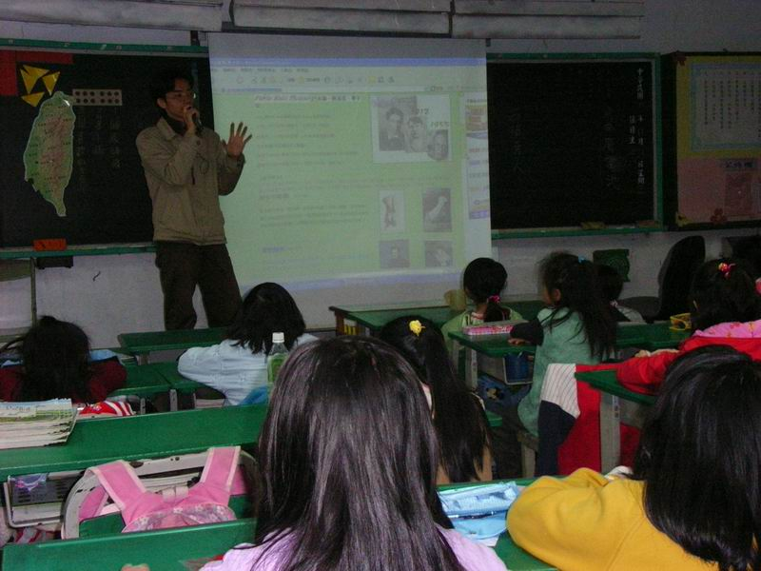
活動二內容簡述：
指導學生認識畢卡索「立體派風格」的特色，如：1.切割塊面2.分割重組3.多視點、多角度等，以作品賞析的方式介紹其代表畫作，以及說明色彩的用色方式，作為仿作練習的基礎。（圖為介紹畢卡索作品「三個樂師」）
活動照片
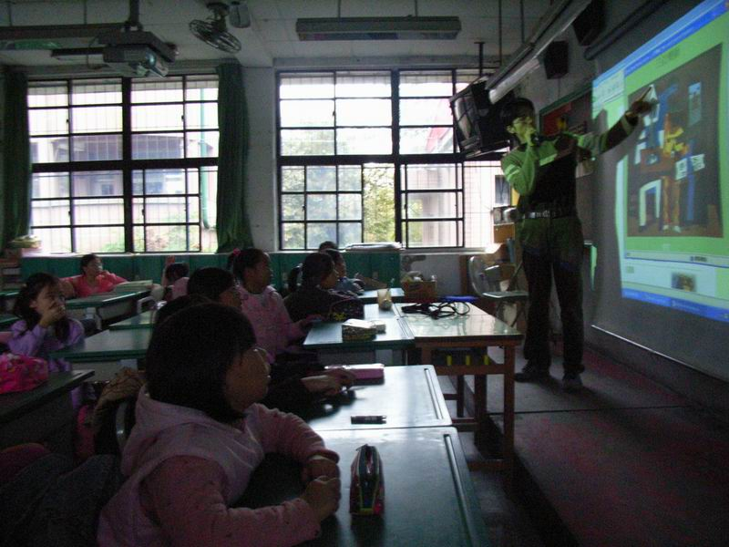
活動三內容簡述：
照片說明：請學生學習立體派風格的特色自由創作，構圖把握老師提示的重點，完成一張平面畫作。
活動照片
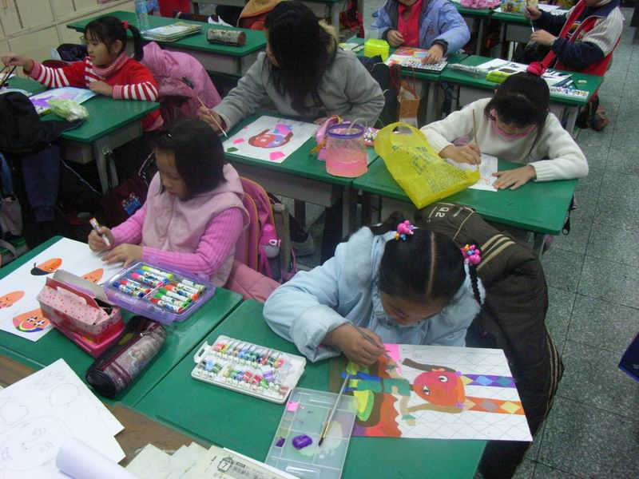
照片說明：
活動三內容簡述：
學生方享自己的創作主題以及畫作所表現的意涵，老師適時給予學生指導與鼓勵 。
活動照片
